**北京邮电大学**

**网络空间安全学院**



**数据库实验报告**

**交互式SQL**

**姓 名 李昊伦**

**学 号 2023211595**

**班 级 2023211805**

**邮 箱 1030824397@qq.com**

**2025年4月30日**

**实验 交互式SQL**

**一、实验内容**

数据定义：基本表的创建(3)、修改(1)、删除(1)、索引的创建(1)、删除(1)

数据操作：各类更新操作（插入数据(n) 、修改数据(1) 、删除数据(1) ）、各类查询操作（单表查询(1) 、连接查询(2) 、嵌套查询(2) 、集合查询(1) ）

**二、实验过程**

1.下载并安装SQL Server 2022和SSMS

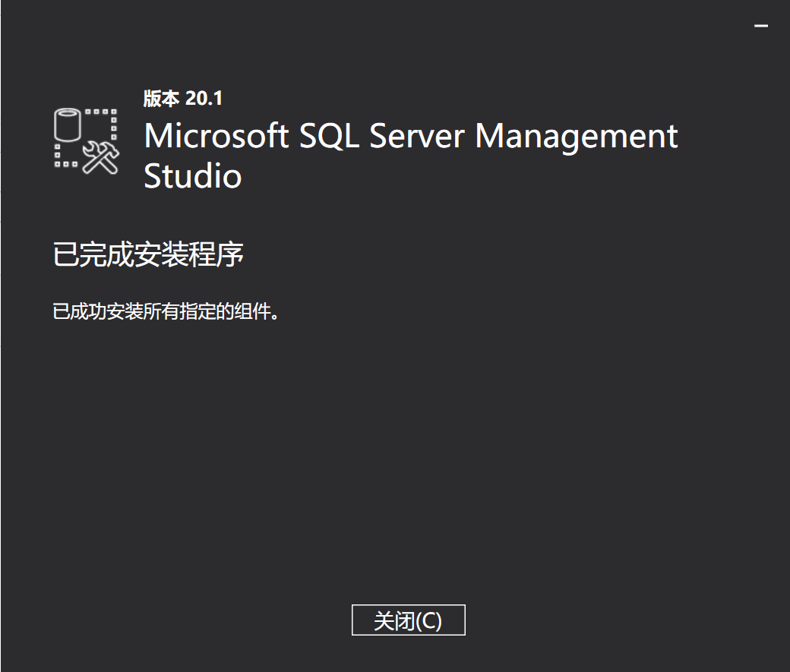

2.打开SQL Server 2022

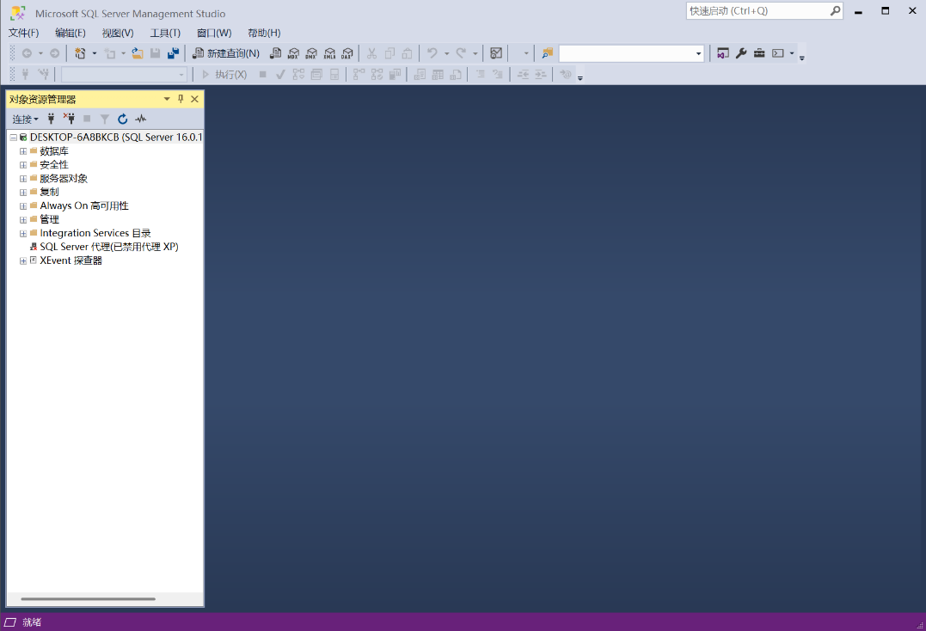

3.在左侧栏数据库新建数据库，本次使用计算机产品数据库

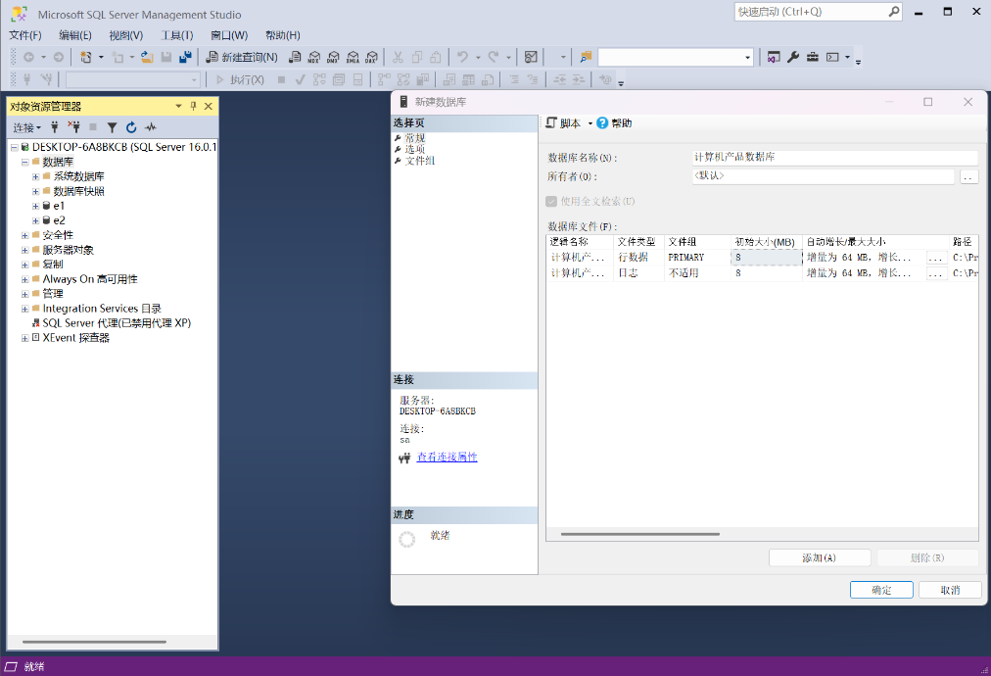

4.基本表的创建

（1）Product表创建：点击“计算机产品数据库”前“+”，右键点击“表”，点击“新建”“表”。

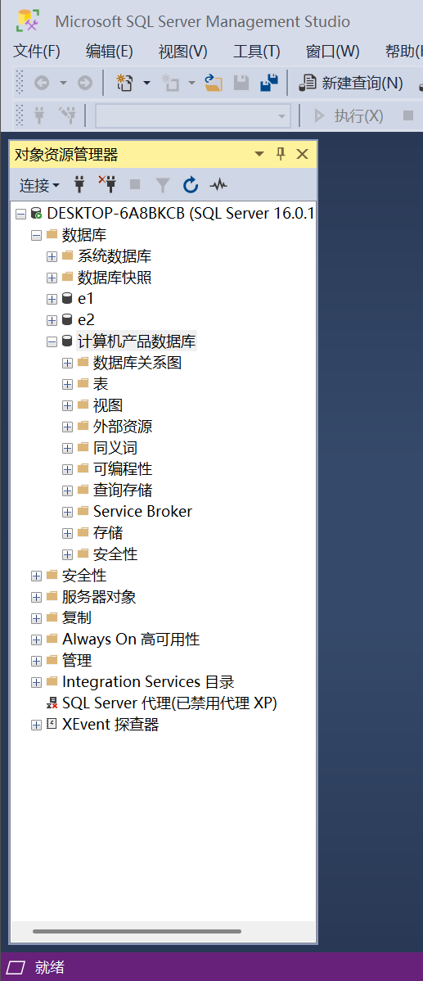

创建表，列名分别为maker、model、type。

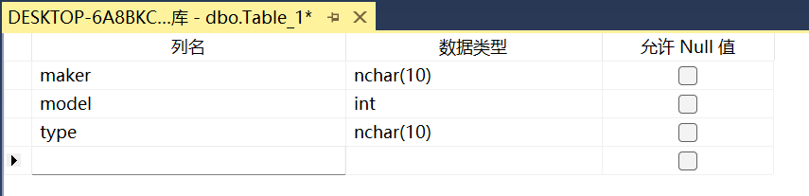

（2）PC表创建：与（1）类似，创建表，列名分别为model、speed、ram、hd、price。

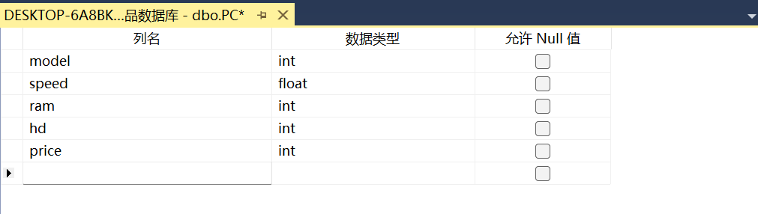

（3）Laptop表创建：与（1）类似，创建表，列名分别为model、speed、ram、hd、screen、price。

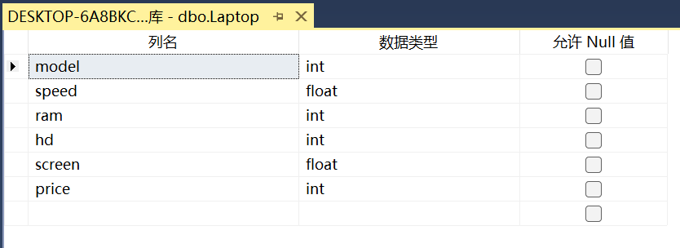

5.基本表的修改

在Product表中增加date列：右键点击“dbo.Product”，点击“设计”。

添加date列，数据类型为int。

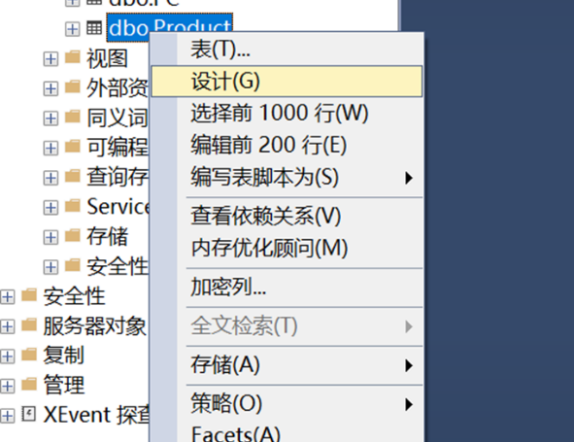

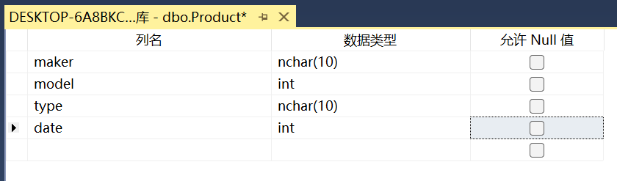

5.基本表的删除

删除Product表：右键点击“dbo.Product”，点击“删除”

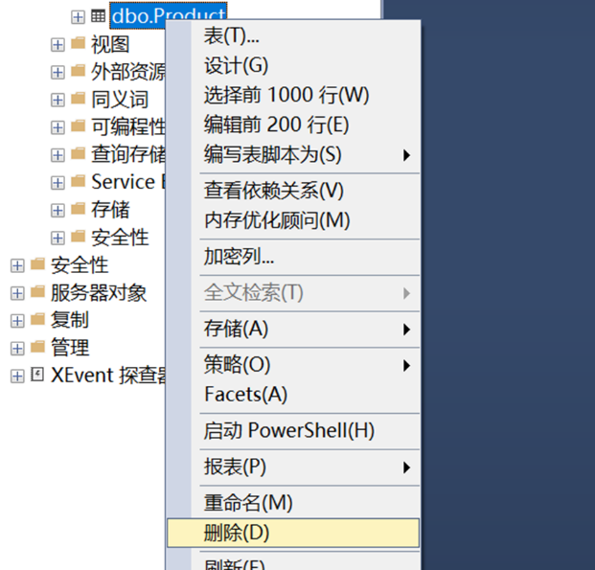

6.索引的创建

（1）在Product表中创建索引：点击“dbo.Product”前“+”，右键点击“索引”，点击“新建索引”“聚集索引”

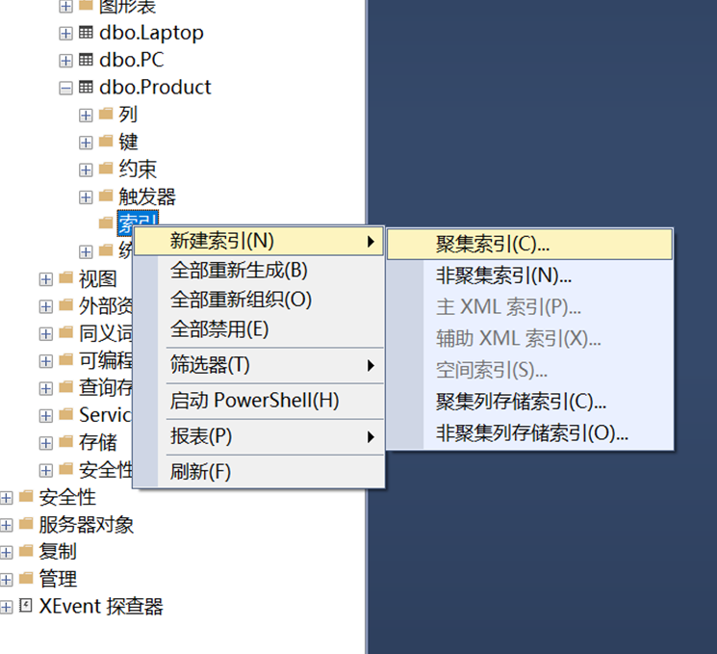

（2）点击“添加”

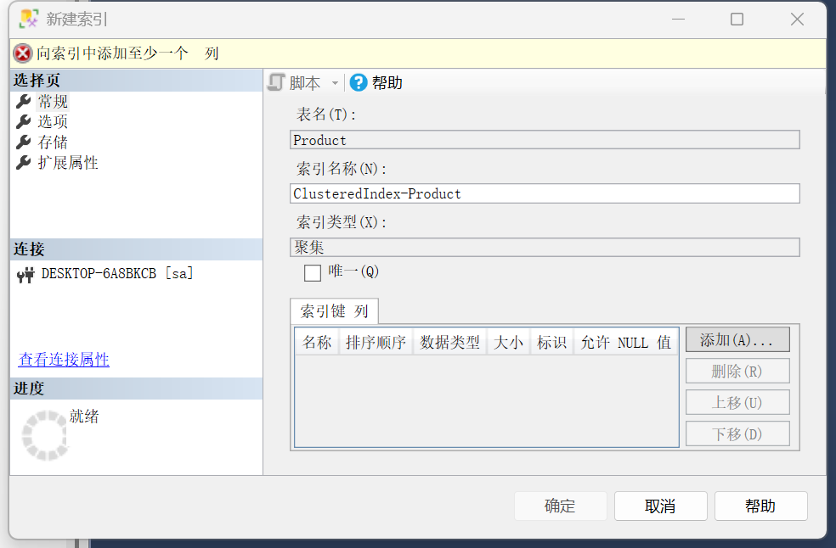

（3）进入“添加索引列”窗口，选中“maker”列前的多选按钮，单击“确定”按钮即可添加一个按“maker”列升序排序的聚集索引

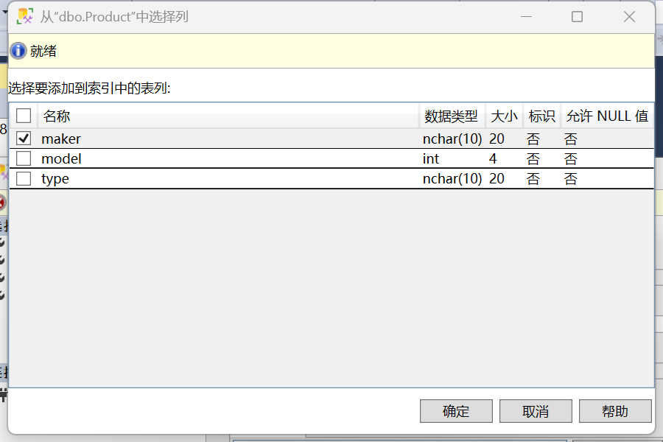

（4）再选择“确定”按钮，索引创建完成

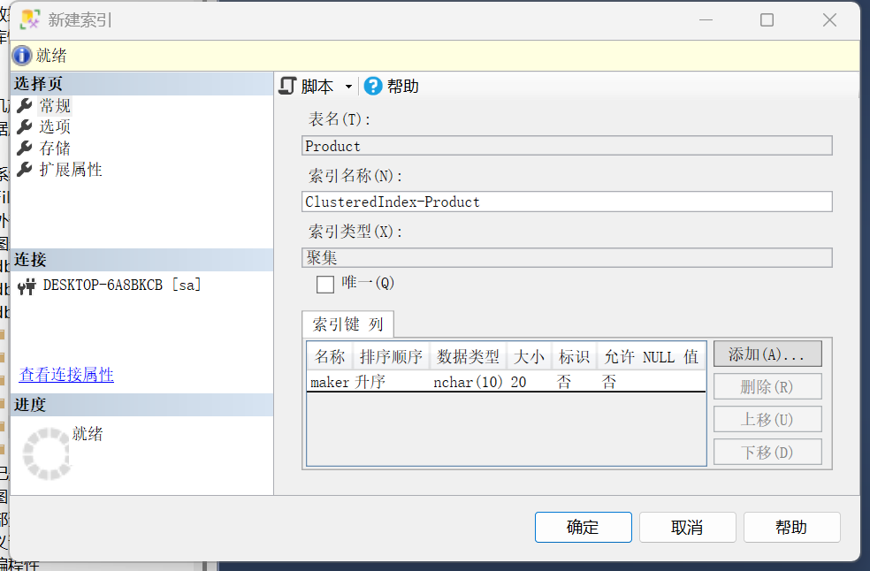

7.索引的删除

（1）在Product表中删除索引：点击“dbo.Product”前“+”，点击“索引”前“+”，右键点击“ClusteredIndex-Prouct”，点击“删除”

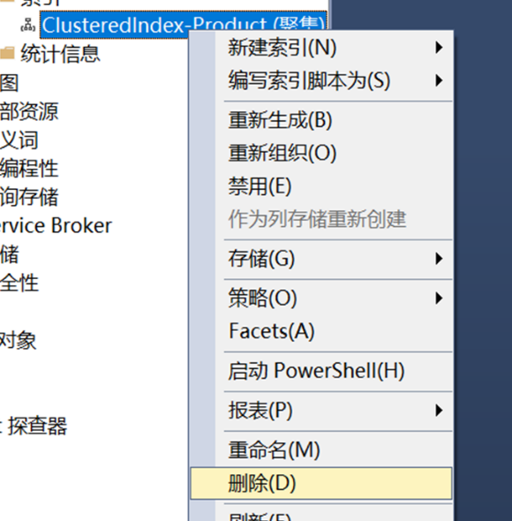

（2）点击“确定”

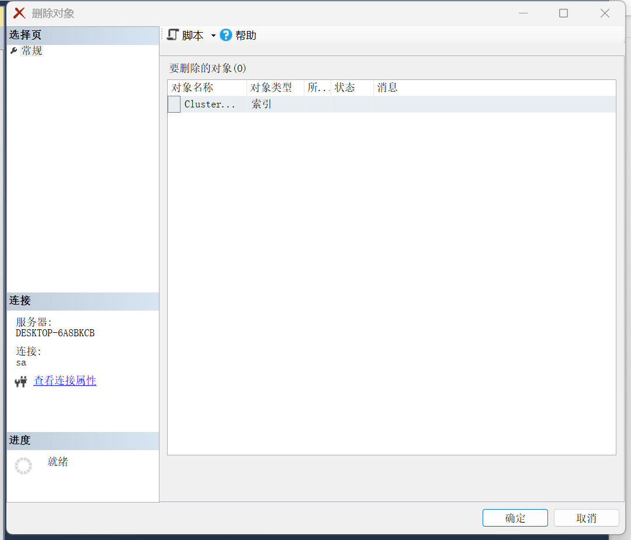

9.插入数据

（1）在Product表中插入数据：右键单击“dbo.Product”，点击“编辑前200行”。

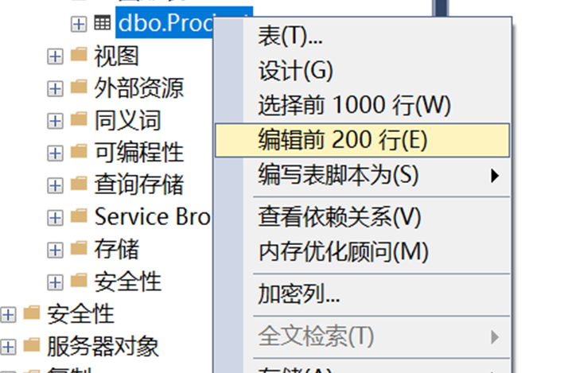

填写表

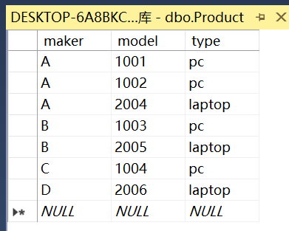

（2）在PC表中插入数据

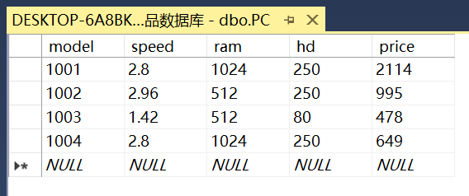

（3）在Laptop表中插入数据

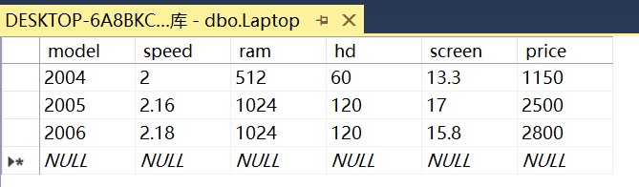

10.修改数据

（1）在PC表中修改数据：右键单击“dbo.PC”，单击“编辑前200行”

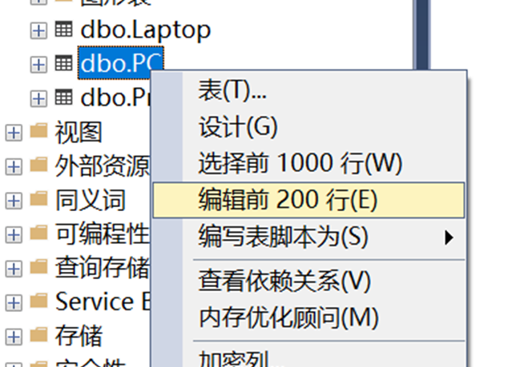

（2）将第一行price由2114修改为2200，保存

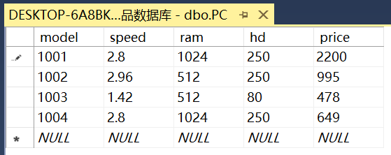

11.删除数据

（1）在Laptop表中删除数据：右键单击“dbo.Laptop”，单击“编辑前200行”

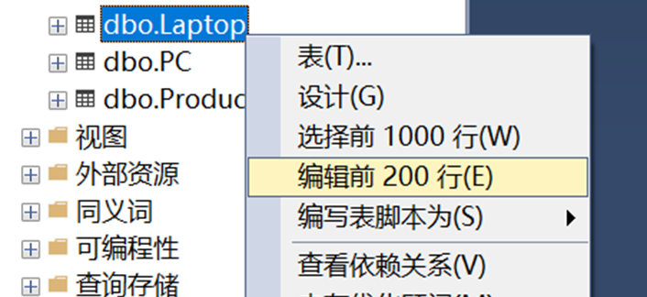

（2）右键要删除行前空白格，点击“删除”

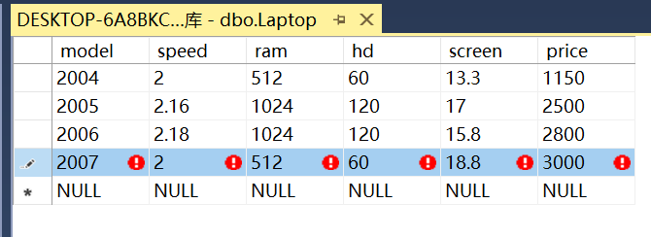

（3）点击“是”

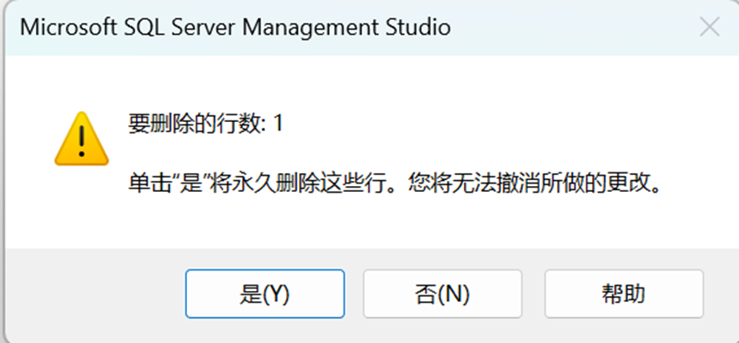

12.单表查询

查询生产商A生产所有产品的型号

SELECT model

FROM Product

WHERE maker='A'

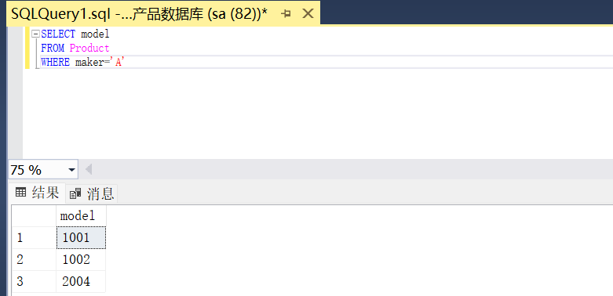

13.连接查询

（1）查询每个制造商及其生产的最低价格的笔记本型号

SELECT P.maker, L.model, MIN(L.price) as min_price

FROM Product AS P

JOIN Laptop AS L ON P.model = L.model

GROUP BY P.maker, L.model;

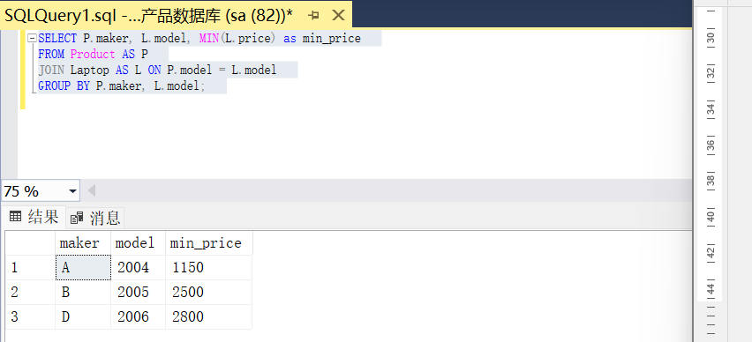

（2）查询生产的笔记本的硬盘容量不小于100GB的制造商

SELECT DISTINCT P.maker

FROM Product AS P

JOIN Laptop AS L ON P.model = L.model

WHERE L.hd >= 100;

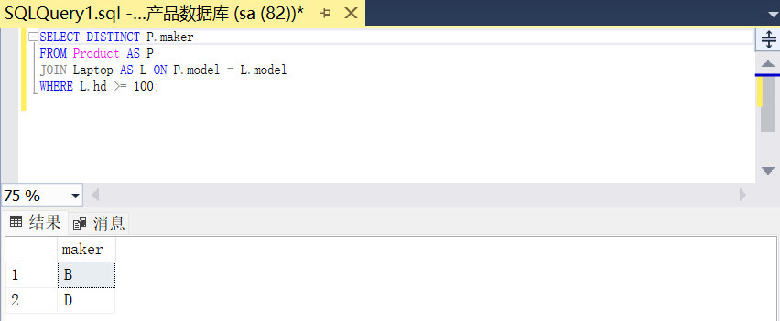

14.嵌套查询

（1）查询与model为1001具有相同ram的PC的价格

SELECT price

FROM PC

WHERE ram in

(SELECT ram

FROM PC

WHERE model=1001);

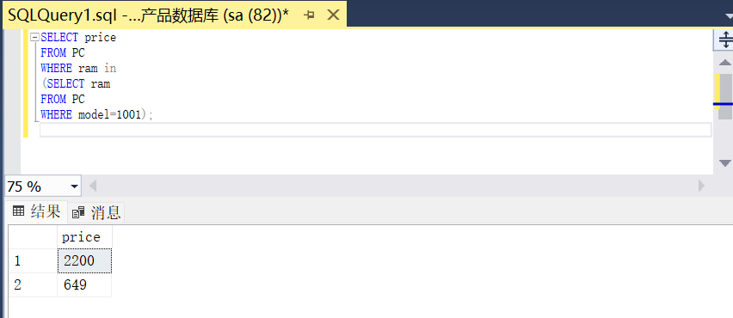

（2）查询生产最快速度的计算机的制造商

SELECT DISTINCT P.maker

FROM Product P

WHERE P.model in (

SELECT Computer.model

FROM (SELECT model, speed

FROM PC

UNION

SELECT model, speed

FROM Laptop) AS Computer

WHERE Computer.speed = (

SELECT MAX(Computer1.speed)

FROM (SELECT model, speed

FROM PC

UNION

SELECT model, speed

From Laptop) AS Computer1)

)

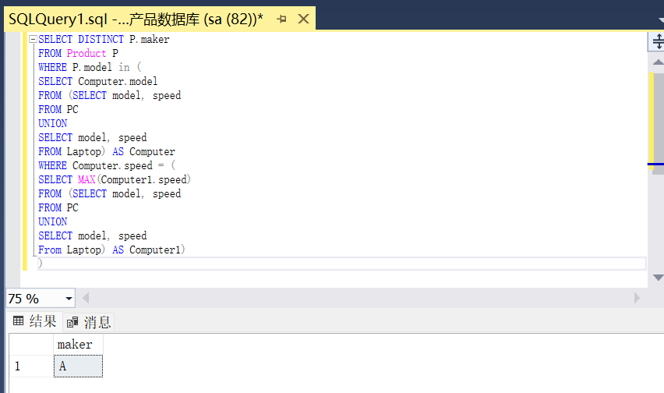

15.集合查询

查询所有只卖笔记本而不卖PC的制造商

SELECT maker

FROM Product

WHERE type='laptop'

EXCEPT

SELECT maker

FROM Product

WHERE type='pc'

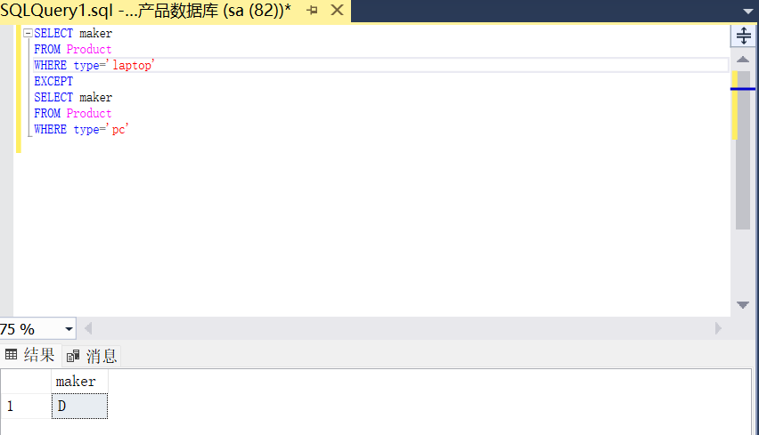

**三、实验总结**

通过本次实验初步了解了SQL Server的使用方法，同时对SQL查询（单表、连接、嵌套和集合查询）有了更进一步的理解。